|  |  |
| --- | --- |
|  | **Отчёт по лабораторной работе** № 5 по курсу 1 ­  студента группы М80-108Б-19 Хренниковой Ангелины , № по списку 24  Адреса www, e-mail, jabber, skype: lina.khrennikova@mail.ru  Работа выполнена: “ 20 “ октября 2019г.  Преподаватель: Поповкин А. В. каф.806  Входной контроль знаний с оценкой  Отчёт сдан “22 “ октября 2019 г., итоговая оценка  Подпись преподавателя |

1. **Тема**: Конструирование диаграмм Тьюринга
2. **Цель работы**: Разработать диаграмму Тьюринга решения задачи с использованием стандартных машин и вспомогательных машин, определяемых поставленной задачей.
3. **Задание** (*вариант №*23): Вычисление двоичного циклического сдвига второго числа влево на число разрядов, равное первому.
4. **Оборудование** (*лабораторное*):

ЭВМ PC , процессор Intel® Core™ i7-3770 CPU @ 3.40GHz * 8 , имя узла сети alise18 с ОП 15974,4 МБ, НМД 345,5 ГБ.

Терминал Gnome адрес 192.168.2.118/24 . Принтер

Другие устройства

*Оборудование ПЭВМ студента, если использовалось:*

Процессор Intel® Core™ i3-7020U CPU @ 2.30GHz * 4, ОП 8192 МБ, НМД 256 ГБ. Монитор LCD

Другие устройства

1. **Программное обеспечение** (*лабораторное*):

Операционная система семейства UNIX , наименование Ubuntu версия 18.04

Интерпретатор команд Bash версия 4.4.20(1)

Система программирования версия

Редактор текстов Nano версия 2.9.3

Утилиты операционной системы

Прикладные системы и программы

Местонахождения и имена файлов программ и данных

*Программное обеспечение ЭВМ студента, если использовалось:*

Операционная система семейства UNIX , наименование Ubuntu версия 18.04

Интерпретатор команд Bash версия 4.4.19(1)

Система программирования версия

Редактор текстов Emacs версия 25.2.2

Утилиты операционной системы

Прикладные системы и программы

Местонахождения и имена файлов программ и данных

1. **Идея, метод, алгоритм** решения задачи (в формах: словесной, псевдокода, графической [блок-схема, диаграмма, рисунок, таблица] или формальное описание с пред- и постусловиями)

* начальный сдвиг по ленте к началу первого слова
* запоминаем и стираем крайнюю левую букву первого (второго) слова
* сдвиг по ленте к концу второго (третьего) слова в состоянии буквы, которую запомнили
* отступ в один пробел между данными словами, и получаемой копии
* передвигаемся к концу копии (если первый раз - записываем сразу)
* запись буквы, соответствующей состоянию после пробела
* сдвиг влево до слова, которое сдвигаем, с состоянием соответствующей букве, взятой из начала
* удаляем букву из копии первого слова
* сдвигаемся к копии второго слова
* вернуть стертую букву за место пробела сдвигаемого слова
* если последняя буква - удаляем ее и больше не приходим
* завершаем сдвиг слова

1. **Сценарий выполнения работы** [план работы, первоначальный текст программы в черновике (можно на отдельном листе) и тесты, либо соображения по тестированию].

|  |  |
| --- | --- |
| Ввод | Вывод |
| 110 010 | 010 |
| 01110 0 | 0 |
| 11 01110 | 11001 |
| 1 0111010 | 1110100 |
| 101 11010 | 10110 |
| 0 1101 | 1011 |
| 011101 01 | 01 |
| 011101 011101 | 011101 |

*Пункты 1-7 отчёта составляются* ***строго до*** *начала лабораторной работы.*

Допущен к выполнению работы. Подпись преподавателя

1. **Распечатка протокола** (подклеить листинг окончательного варианта программы с текстовыми примерами, подписанный преподавателем)

Программа без использования дополнительных символов:

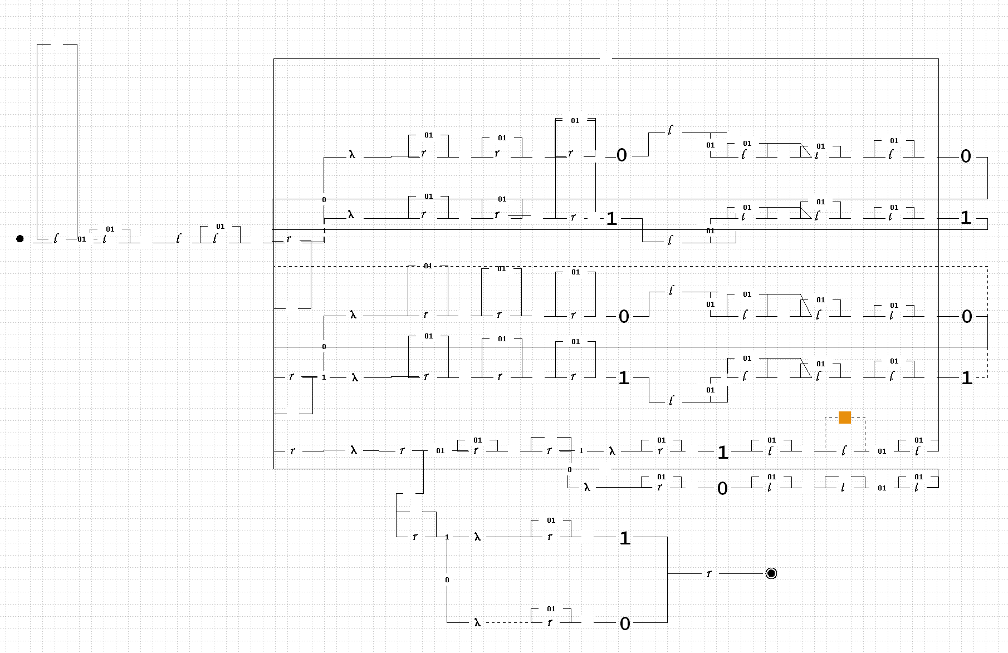

1. **Дневник отладки** должен содержать дату и время сеансов отладки, и основные ошибки (ошибки в сценарии и программе, не стандартные операции) и краткие комментарии к ним. В дневнике отладки приводятся сведения об использовании других ЭВМ, существенном участии преподавателя и других лиц в написании и отладке программы.

|  |  |  |  |  |  |  |
| --- | --- | --- | --- | --- | --- | --- |
| № | Лаб.  или  дом. | Дата | Время | Событие | Действие по исправлению | Примечание |
|  |  |  |  |  |  |  |

1. Замечание автора по существу работы
2. Выводы : Я научилась разработать диаграмму Тьюринга решения задачи с использованием стандартных машин и вспомогательных машин, определяемых поставленной задачей.

Недочеты, допущенные при выполнении задания, могут быть устранены следующим образом

Подпись студента Хренникова А. С.